Министерство образования и науки Российской Федерации
ФГАОУ ВО «УрФУ имени первого Президента России Б.Н. Ельцина»
Институт радиоэлектроники и информационных технологий – РТФ

ОТЧЕТ
Лабораторная работа №3: Внедрение Dependency Injection и SQLAlchemy в Litestar

Студент А. Н. Шубина
группы РИМ-150950

Екатеринбург 2025
Цель работы: Освоить принципы Dependency Injection и интеграцию SQLAlchemy ORM в веб-приложении на базе фреймворка Litestar написав CRUD.
Задачи:
1. Создать Pydantic схемы;
2. Реализовать слой репозитория;
3. Реализовать сервисный слой;
4. Реализовать контроллер;
5. Настроить главное приложение Litestar.

1. Репозиторий
Для работы с базой данных был написан слой взаимодействия с базой данных для создания, обновления, получения и удаления пользователей.
app/repositories/user_repository.py:
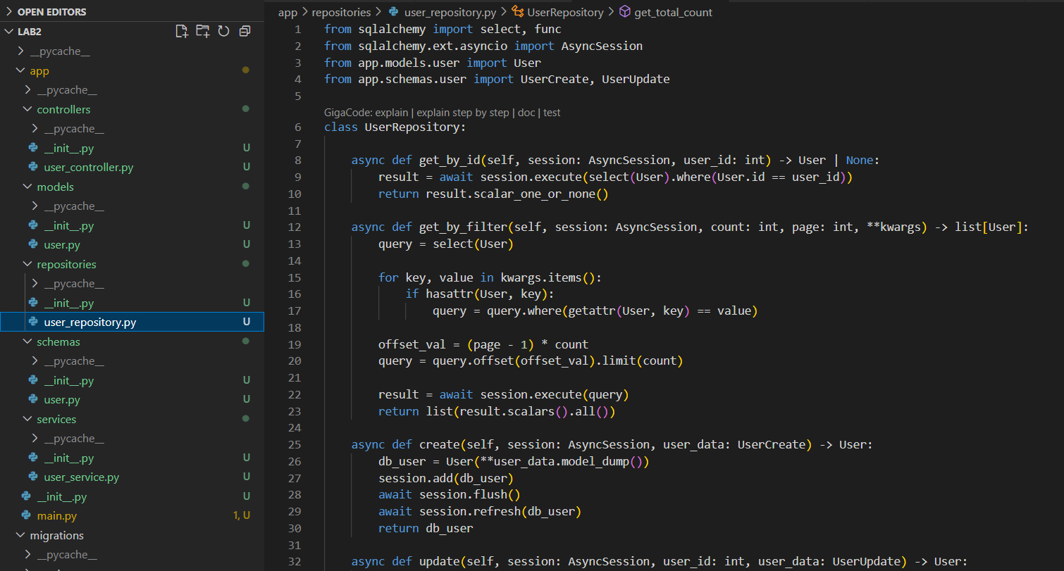

2. Сервисный слой
Сервисный слой занимается бизнес логикой (в нём может быть проверки, интеграции с другими системами и тд), но на текущий момент сразу будет идти запись в базу данных.
* для упрощения используется сервисный слой, для разделения ответственности можно было использовать UseCase
app/services/user_service.py:
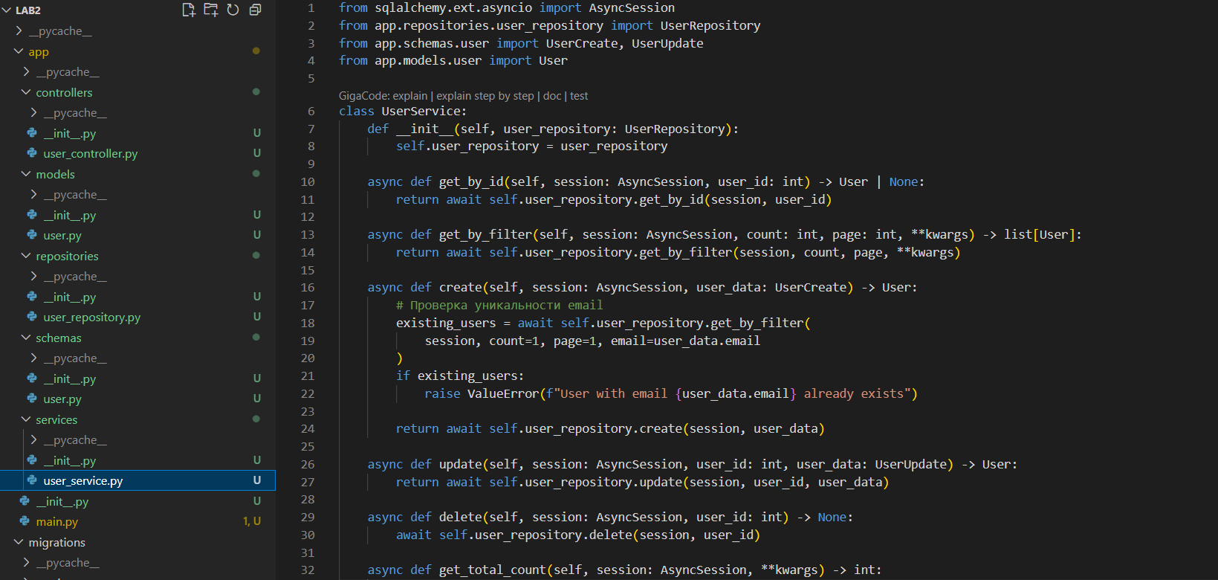

3. Контроллер
Создадим контроллер для управления пользователем
app/controllers/user_controller.py:
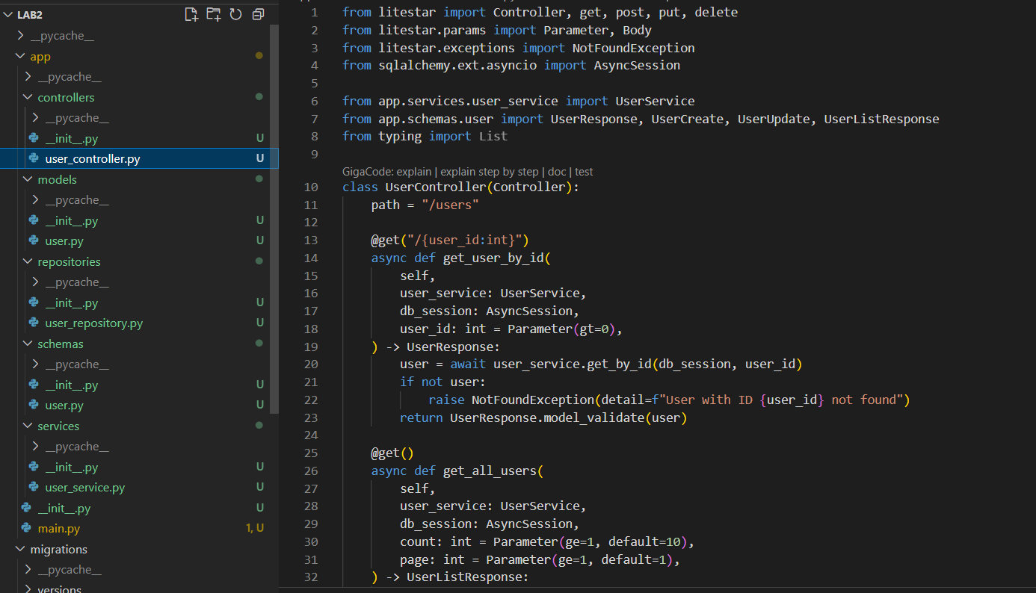

4. Главное приложение
Собираем приложение и добавляем зависимости в litestar
app/main.py:
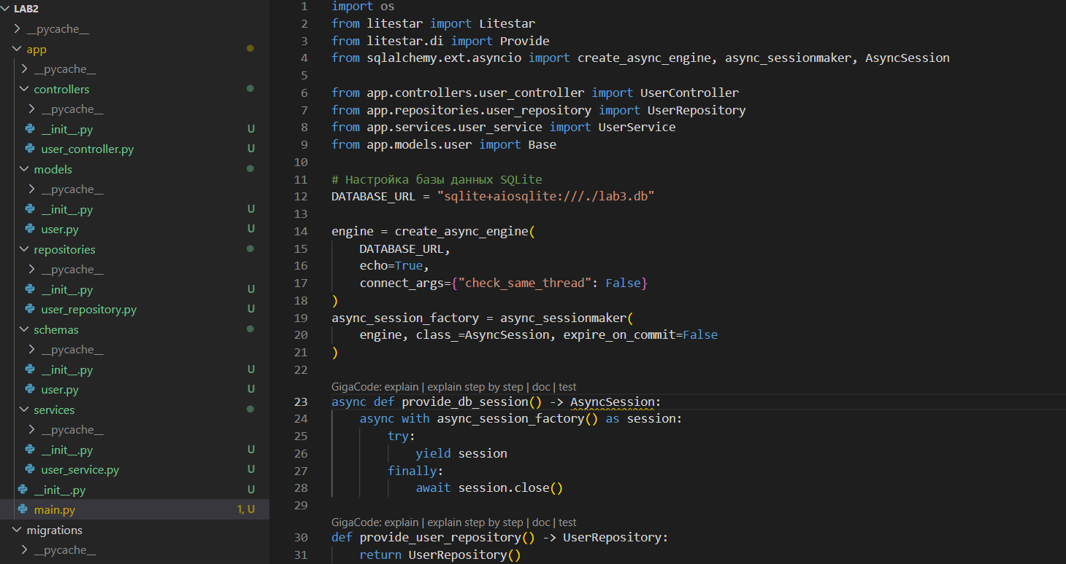

5. Тестирование работоспособности
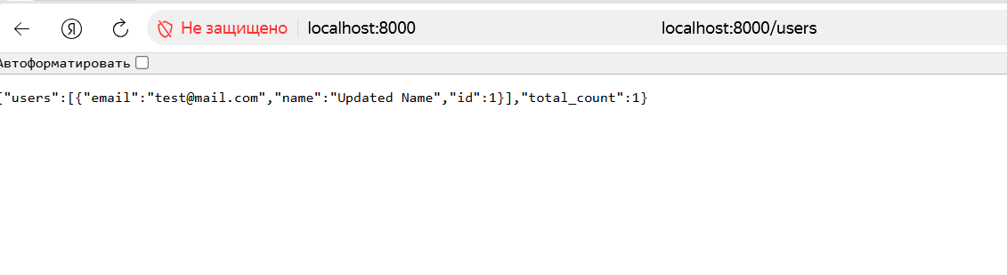
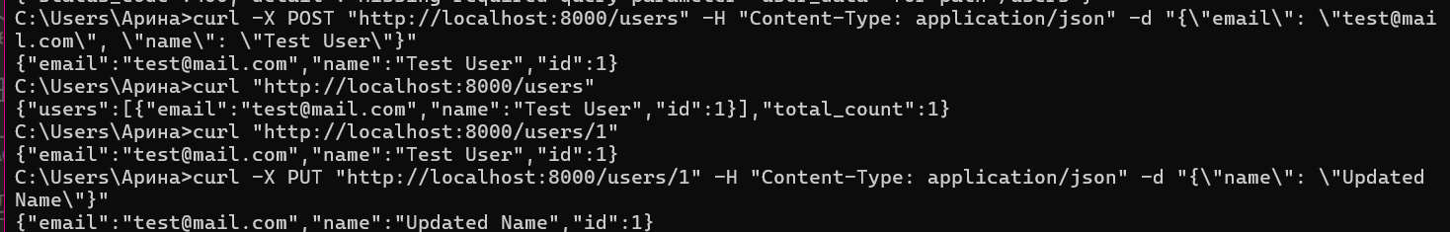

Вопросы
- Объясните принцип Dependency Injection (DI) своими словами. Какую проблему он решает в контексте разработки приложений и какие преимущества дает?
Dependency Injection — это паттерн проектирования, при котором зависимости (объекты, сервисы) передаются в класс извне, а не создаются внутри него. В контексте веб-приложений DI решает проблему тесной связности компонентов.
Проблемы, которые решает DI:
- Тесная связность: Без DI классы сами создают свои зависимости, что делает их трудными для тестирования и модификации
- Сложность тестирования: Невозможно легко подменить реальные зависимости моками в тестах
- Дублирование кода: Каждый класс самостоятельно управляет жизненным циклом зависимостей
Преимущества DI:
- Гибкость: Легко заменять реализации зависимостей
- Тестируемость: Можно передавать mock-объекты в тестах
- Чистая архитектура: Разделение создания и использования объектов
- Управление жизненным циклом: Централизованное управление зависимостями
В нашем приложении DI позволяет легко подменять UserRepository или UserService для тестирования, не меняя код контроллеров.

- Каковы основные обязанности каждого из трех слоев приложения (Repository, Service, Controller)? Почему такое разделение считается хорошей практикой? Что произойдет, если объединить логику репозитория и контроллера?
Repository (Слой доступа к данным):
- Отвечает за взаимодействие с базой данных
- Выполняет CRUD-операции
- Инкапсулирует SQL-запросы и работу с ORM
- Пример: UserRepository.get_by_id()
Service (Сервисный слой бизнес-логики):
- Содержит бизнес-правила и валидацию
- Координирует работу между репозиториями
- Реализует сложную бизнес-логику
- Пример: проверка уникальности email перед созданием пользователя
Controller (Веб-слой):
- Обрабатывает HTTP-запросы и ответы
- Валидирует входные данные
- Преобразует данные между форматами (DTO ↔ Model)
- Управляет транзакциями (вызывает commit/rollback)
Почему разделение — хорошая практика:
- Принцип единственной ответственности: Каждый слой отвечает за свою задачу
- Слабая связность: Изменения в одном слое не затрагивают другие
- Повторное использование: Сервисы можно использовать в разных контроллерах
- Тестируемость: Каждый слой можно тестировать изолированно
Если объединить Repository и Controller:
- Нарушится принцип единственной ответственности
- Усложнится тестирование (придется мокать HTTP-контекст)
- Бизнес-логика окажется смешанной с представлением
- Невозможно переиспользовать логику работы с БД

- Объясните жизненный цикл зависимости в Litestar. Как именно создается и когда уничтожается экземпляр сессии базы данных при обработке одного HTTP-запроса?
В Litestar жизненный цикл зависимостей управляется через провайдеры.
Уничтожение:
- Сессия создается при начале обработки HTTP-запроса
- Передается через DI во все слои (Controller → Service → Repository)
- После завершения обработки запроса автоматически закрывается в блоке finally
- Одна сессия на весь запрос (Unit of Work pattern)
Преимущества:
- Гарантированное освобождение ресурсов
- Единая точка управления транзакциями
- Изоляция запросов

- Что такое async/await и зачем они используются в данном приложении? Как асинхронность влияет на производительность при работе с базой данных?
Async/await — это синтаксис для работы с асинхронным кодом в Python. Ключевое слово async объявляет асинхронную функцию, а await приостанавливает выполнение до завершения асинхронной операции.
Зачем в нашем приложении:
- Неблокирующие операции: Сервер может обрабатывать другие запросы во время ожидания ответа от БД
- Эффективность: Один поток может обслуживать множество одновременных подключений
При синхронном подходе каждый запрос к БД блокирует поток, что ограничивает количество одновременных пользователей. С асинхронностью один поток может обрабатывать тысячи одновременных подключений.

- Почему в сигнатурах методов UserRepository первым аргументом передается session? Почему бы не создать его внутри репозитория? Кто и когда должен вызывать session.commit() или session.rollback()?
Почему session передается как аргумент:
- Unit of Work: Все операции в рамках одного запроса используют одну сессию
- Транзакционность: Возможность отката всех изменений при ошибке
- Контроль жизненного цикла: Репозиторий не должен управлять сессиями
Почему не создавать внутри репозитория:
- Нарушится принцип единой транзакции на запрос
- Усложнится управление соединениями с БД
- Невозможно будет использовать транзакции
Кто вызывает commit/rollback:
- Controller вызывает await db_session.commit() после успешной операции
- Controller вызывает await db_session.rollback() при исключениях
- Это следует паттерну "Transaction Script" - бизнес-транзакция завершается на уровне контроллера

- Для чего в методе get_by_filter используется пагинация (count и page)?
Проблема без пагинации:
- При большом количестве пользователей возвращается огромный JSON
- Высокая нагрузка на БД, сеть и память
- Медленная загрузка на клиенте
Преимущества пагинации:
- count: Ограничивает количество записей на странице (например, 10, 50, 100)
- page: Позволяет навигацию по страницам данных
- Производительность: Меньше данных передается и обрабатывается
- UX: Пользователь видит управляемые порции данных

- В текущей реализации UserService практически не содержит бизнес-логики и является "прокси" для UserRepository. Приведите пример конкретной бизнес-логики (например, проверка уникальности email, хеширование пароля, отправка приветственного письма), которую можно было бы добавить в сервисный слой.
async def create(self, session: AsyncSession, user_data: UserCreate) -> User:
# 1. Проверка уникальности email
existing = await self.get_by_filter(session, count=1, page=1, email=user_data.email)
if existing:
raise ValueError("Email already registered")
# 2. Хеширование пароля (если бы было поле password)
# hashed_password = bcrypt.hashpw(user_data.password.encode(), bcrypt.gensalt())
# 3. Валидация бизнес-правил
if len(user_data.name.strip()) < 2:
raise ValueError("Name must be at least 2 characters long")
# 4. Приведение email к нижнему регистру
user_data.email = user_data.email.lower()

# 5. Отправка welcome email (асинхронно, без ожидания)
# asyncio.create_task(send_welcome_email(user_data.email))

return await self.user_repository.create(session, user_data)
- Какие HTTP-статусы должны возвращать каждый из эндпоинтов (get, post, put, delete) в различных сценариях (успех, ошибка, не найден)? Обоснуйте свой выбор.
GET /users/{id}:
- 200 OK - пользователь найден
- 404 Not Found - пользователь не существует
- 400 Bad Request - невалидный ID (например, отрицательный)
GET /users:
- 200 OK - успешно возвращен список (даже пустой)
- 400 Bad Request - невалидные параметры пагинации
POST /users:
- 201 Created - пользователь успешно создан
- 400 Bad Request - невалидные данные (отсутствует email)
- 409 Conflict - email уже существует
- 422 Unprocessable Entity - ошибка валидации Pydantic
PUT /users/{id}:
- 200 OK - пользователь успешно обновлен
- 404 Not Found - пользователь не существует
- 400 Bad Request - невалидные данные
DELETE /users/{id}:
- 204 No Content - пользователь успешно удален
- 404 Not Found - пользователь не существует
Обоснование выбора:
- Следуем REST-конвенциям и стандартам HTTP
- 201 Created для POST вместо 200 OK явно указывает на создание ресурса
- 204 No Content для DELETE - успешное выполнение без возврата тела
- 409 Conflict для конфликтующих данных более семантичен, чем 400

Вывод
В ходе лабораторной работы было успешно реализовано веб-приложение с использованием Dependency Injection и SQLAlchemy ORM в фреймворке Litestar. Освоены принципы многослойной архитектуры, разделяющей ответственность между контроллерами, сервисами и репозиториями. Применение асинхронного подхода и паттерна Unit of Work позволило создать эффективное и масштабируемое CRUD-приложение с правильной организацией кода и зависимостей.

